Сценарии использования системы – «Система управления проектами и мониторинга инфраструктуры для ИТ-специалиста»

Выполнил: студент учебной группы
ИСПк-404-52-00
Зараменских И. А.

Диаграмма сценария 1 приведена на рисунке 1, его подробное описание – в таблице 1.
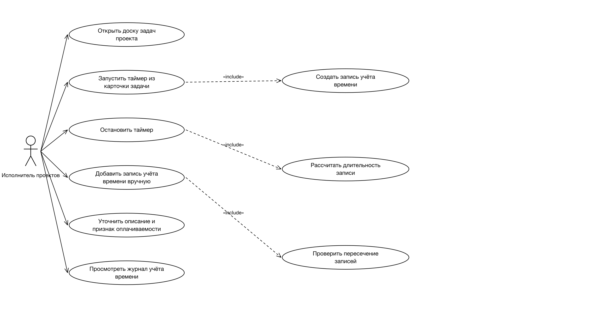
Рисунок 1 – Сценарий «Учёт времени по задаче»

Таблица 1 – Сценарий 1
Наименование | Учёт времени работы по задаче проекта
Идентификатор | UC-1
Основной актор | Исполнитель проектов
Предусловие | Исполнитель авторизован в системе; создан заказчик и проект, на доске задач проекта есть задача; для проекта задана почасовая ставка.
Основной поток событий | - Исполнитель открывает доску задач проекта и выбирает карточку задачи, над которой начинает работу.  - Исполнитель запускает таймер учёта времени из карточки задачи.  - Система создаёт запись учёта времени с отметкой начала, привязкой к задаче и проекту и признаком оплачиваемости по умолчанию и отображает работающий таймер в верхней панели интерфейса.  - Исполнитель выполняет работу по задаче и останавливает таймер.  - Система фиксирует время окончания, рассчитывает длительность записи и сохраняет её.  - Исполнитель при необходимости уточняет описание выполненной работы и признак оплачиваемости записи.  - Система отображает запись в журнале учёта времени проекта и обновляет итоговые показатели за период: общее число часов, число оплачиваемых часов и их стоимость по ставке проекта.
Альтернативный поток 1 | На шаге 2 у исполнителя уже запущен таймер по другой задаче – система останавливает и сохраняет текущую запись, после чего запускает таймер по выбранной задаче; одновременно работает не более одного таймера.
Альтернативный поток 2 | Исполнитель не запустил таймер в начале работы – он добавляет запись вручную с указанием даты, времени начала и окончания; система проверяет, что окончание позже начала и интервал не пересекается с существующими записями, после чего продолжает сценарий с шага 6.
Альтернативный поток 3 | Между шагами 3 и 4 исполнитель закрывает браузер или теряет соединение – отсчёт продолжается на стороне сервера, и при следующем входе система отображает работающий таймер с фактически прошедшим временем.
Альтернативный поток 4 | На шаге 6 исполнитель пытается изменить запись, уже включённую в выставленный счёт, – система запрещает изменение длительности и признака оплачиваемости и сообщает номер счёта, в который включена запись.
Постусловие | Запись учёта времени сохранена, привязана к задаче и проекту и доступна для включения в счёт за соответствующий период.
Специальные требования | Длительность записи должна учитываться с точностью до 1 минуты, а в любой момент у исполнителя должно существовать не более одной записи без времени окончания (согласно требованию FR-06).

Диаграмма сценария 2 приведена на рисунке 2, его подробное описание – в таблице 2.
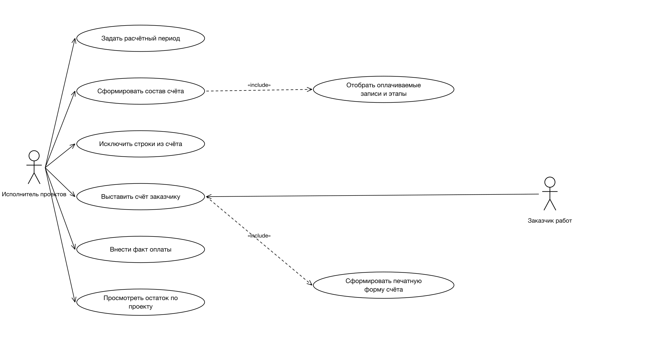
Рисунок 2 – Сценарий «Формирование счёта за период»

Таблица 2 – Сценарий 2
Наименование | Формирование счёта за период и учёт оплаты
Идентификатор | UC-2
Основной актор | Исполнитель проектов
Предусловие | Исполнитель авторизован в системе; заполнены платёжные реквизиты исполнителя и заказчика; по проекту есть оплачиваемые записи учёта времени или выполненные этапы работ, не включённые в ранее выставленные счета (выполнен сценарий UC-1).
Основной поток событий | - Исполнитель открывает раздел «Финансы» проекта и выбирает функцию формирования счёта.  - Исполнитель задаёт расчётный период.  - Система отбирает оплачиваемые записи учёта времени за период и выполненные этапы работ, не включённые в другие счета, и формирует предварительный состав строк счёта с количеством часов, ставкой и суммой по каждой строке.  - Исполнитель проверяет состав строк и при необходимости исключает отдельные строки из счёта.  - Исполнитель подтверждает формирование счёта.  - Система присваивает счёту очередной номер, фиксирует дату выставления и срок оплаты, связывает включённые записи и этапы со счётом и формирует печатную форму счёта в формате PDF с реквизитами исполнителя и заказчика.  - Исполнитель передаёт счёт заказчику – скачивает печатную форму либо открывает к ней доступ по ссылке заказчика (сценарий UC-5), – и система переводит счёт в состояние «Выставлен».  - После поступления денежных средств исполнитель вносит в систему факт оплаты с указанием суммы, даты и способа оплаты.  - Система привязывает оплату к счёту, пересчитывает остаток по счёту и по проекту и при полной оплате переводит счёт в состояние «Оплачен».
Альтернативный поток 1 | На шаге 3 за выбранный период нет оплачиваемых записей и выполненных этапов, не включённых в другие счета, – система сообщает, что данных для счёта нет, и счёт не создаёт.
Альтернативный поток 2 | На шаге 6 у заказчика или исполнителя не заполнены обязательные платёжные реквизиты – система сохраняет счёт в состоянии «Черновик», перечисляет незаполненные поля и не формирует печатную форму до их заполнения.
Альтернативный поток 3 | На шаге 8 сумма оплаты меньше остатка по счёту – система фиксирует частичную оплату, счёт остаётся в состоянии «Выставлен», а в карточке счёта отображается оставшаяся сумма.
Альтернативный поток 4 | Срок оплаты истёк, а остаток по счёту больше нуля – система переводит счёт в состояние «Просрочен» и отображает его на сводном экране исполнителя.
Постусловие | Счёт сформирован и сохранён; включённые в него записи учёта времени и этапы работ отмечены как выставленные и не могут быть включены в другой счёт; остаток по проекту актуален.
Специальные требования | Итоговая сумма счёта должна совпадать с суммой оплачиваемых записей по отчёту учёта времени за тот же период до копейки, а денежные величины должны рассчитываться без использования чисел с плавающей точкой (согласно требованиям FR-09 и NFR-11).

Диаграмма сценария 3 приведена на рисунке 3, его подробное описание – в таблице 3.
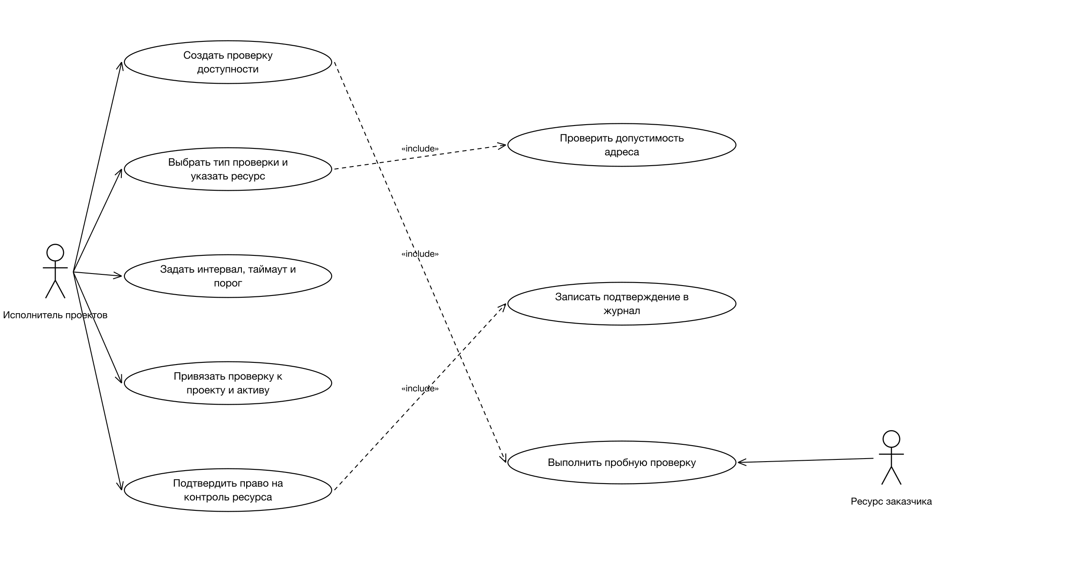
Рисунок 3 – Сценарий «Настройка проверки доступности»

Таблица 3 – Сценарий 3
Наименование | Настройка контроля доступности ресурса заказчика
Идентификатор | UC-3
Основной актор | Исполнитель проектов
Предусловие | Исполнитель авторизован в системе; адрес электронной почты исполнителя подтверждён; создан проект заказчика, ресурс которого требуется контролировать.
Основной поток событий | - Исполнитель открывает раздел «Мониторинг» и выбирает функцию создания проверки.  - Исполнитель выбирает тип проверки (доступность по HTTP(S), ключевое слово, доступность узла, TCP-порт, сертификат, домен или регламентная задача) и указывает адрес ресурса, а для проверки порта – номер порта.  - Исполнитель задаёт интервал проверки, таймаут и число последовательных неуспешных проверок, после которого фиксируется инцидент, либо оставляет значения по умолчанию.  - Исполнитель привязывает проверку к проекту и к активу инфраструктуры заказчика.  - Исполнитель подтверждает, что имеет право контролировать указанный ресурс.  - Система проверяет допустимость адреса и параметров, сохраняет проверку, записывает факт подтверждения права в журнал и выполняет пробную проверку.  - Система отображает результат пробной проверки – состояние, код ответа и время отклика – и включает проверку в расписание.
Альтернативный поток 1 | На шаге 6 в качестве адреса указан диапазон адресов, адрес частной или служебной сети либо несколько портов – система отклоняет создание проверки и сообщает причину отказа.
Альтернативный поток 2 | На шаге 6 заданный интервал меньше минимально допустимого значения 60 секунд – система устанавливает минимальный интервал и сообщает об этом исполнителю.
Альтернативный поток 3 | На шаге 7 пробная проверка завершилась неуспешно – система сохраняет проверку, отображает причину неуспеха (истечение таймаута, ошибка разрешения имени, код ответа) и предлагает исправить адрес.
Альтернативный поток 4 | Исполнитель задаёт для проверки окно планового обслуживания – в течение окна проверки выполняются, но инциденты не открываются и уведомления не отправляются.
Постусловие | Проверка сохранена и выполняется по расписанию; результаты проверок накапливаются и используются для расчёта статистики доступности; факт подтверждения права на контроль ресурса зафиксирован в журнале.
Специальные требования | Система должна обращаться к одному узлу не чаще 1 раза в 30 секунд по всем проверкам и передавать заголовок User-Agent с наименованием системы (согласно требованиям FR-16 и NFR-12).

Диаграмма сценария 4 приведена на рисунке 4, его подробное описание – в таблице 4.
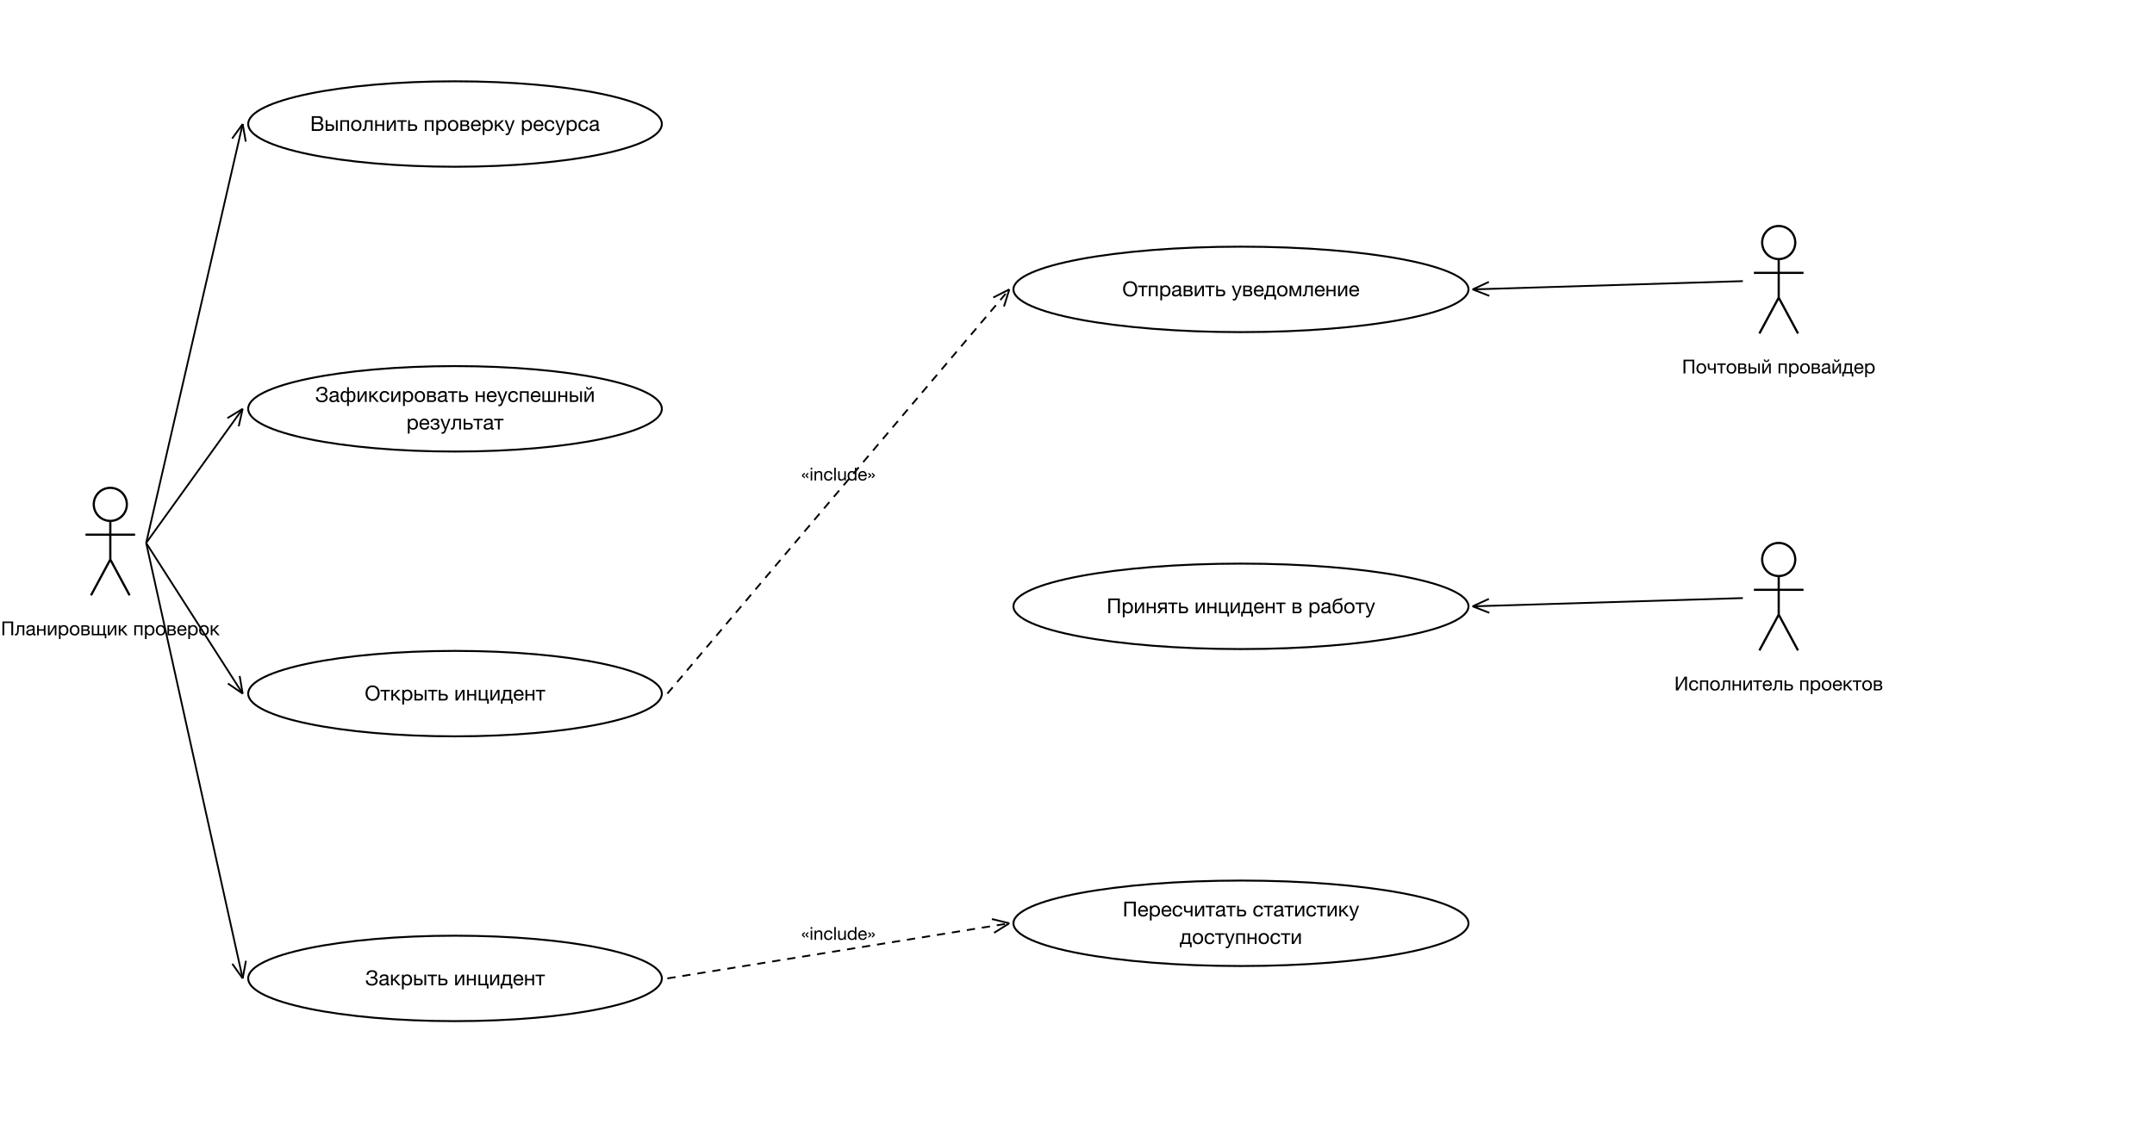
Рисунок 4 – Сценарий «Обнаружение отказа ресурса»

Таблица 4 – Сценарий 4
Наименование | Обнаружение отказа ресурса и уведомление исполнителя
Идентификатор | UC-4
Основной актор | Исполнитель проектов (инициатор сценария – планировщик проверок системы)
Предусловие | Проверка ресурса создана и активна (выполнен сценарий UC-3); по проверке нет открытого инцидента; окно планового обслуживания не действует.
Основной поток событий | - Планировщик в соответствии с интервалом проверки ставит задание проверки в очередь.  - Обработчик проверок выполняет обращение к ресурсу и фиксирует неуспешный результат с причиной неуспеха.  - Система увеличивает счётчик последовательных неуспешных проверок и выполняет повторные проверки с уменьшенным интервалом.  - Счётчик достигает заданного порога – система открывает инцидент, указывая в качестве времени начала время первой неуспешной проверки.  - Система отправляет исполнителю уведомление по электронной почте и внутри интерфейса с указанием ресурса, причины неуспеха, времени начала и ссылки на инцидент.  - Исполнитель открывает инцидент, просматривает историю проверок и отмечает инцидент как принятый в работу.  - Исполнитель устраняет неисправность на стороне ресурса заказчика.  - Система после заданного числа последовательных успешных проверок закрывает инцидент, фиксирует его длительность, отправляет уведомление о восстановлении и пересчитывает статистику доступности.
Альтернативный поток 1 | На шаге 3 очередная проверка завершается успешно – система сбрасывает счётчик неуспешных проверок, инцидент не открывается, уведомление не отправляется.
Альтернативный поток 2 | На шаге 6 исполнитель не отмечает инцидент как принятый в работу в течение 30 минут – система направляет повторное уведомление.
Альтернативный поток 3 | На шаге 5 почтовый провайдер возвращает ошибку доставки – система повторяет отправку, отмечает уведомление как недоставленное, а уведомление внутри интерфейса сохраняется.
Альтернативный поток 4 | Обработчик проверок остановлен и результаты не поступают дольше 3 интервалов – система уведомляет исполнителя и отмечает в интерфейсе, что данные контроля доступности неактуальны.
Постусловие | Инцидент зафиксирован со временем начала, окончания и длительностью; исполнитель уведомлён об отказе и о восстановлении; статистика доступности ресурса обновлена.
Специальные требования | Уведомление должно быть доставлено не позднее 5 минут с момента первой неуспешной проверки при интервале 60 секунд, а одиночный сбой проверки не должен приводить к открытию инцидента (согласно требованиям FR-17 и NFR-02).

Диаграмма сценария 5 приведена на рисунке 5, его подробное описание – в таблице 5.
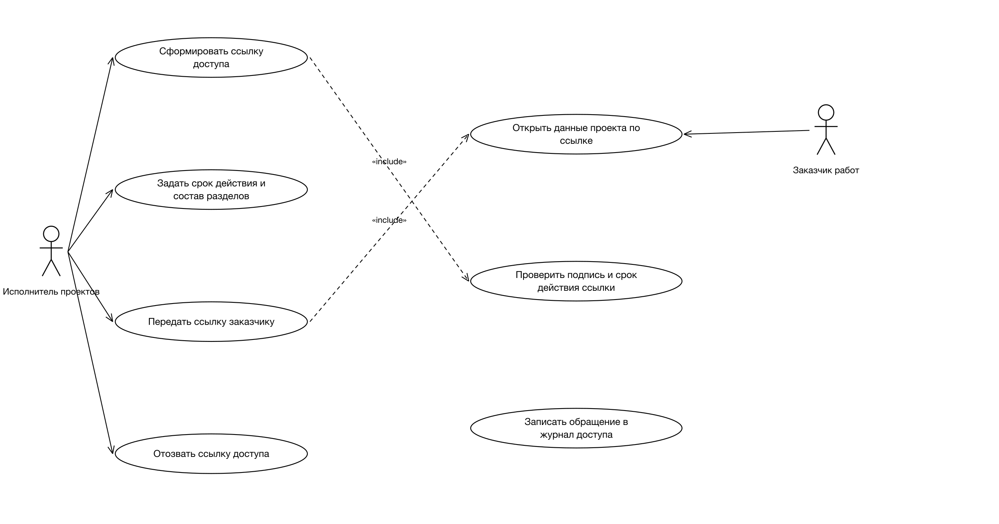
Рисунок 5 – Сценарий «Доступ заказчика по ссылке»

Таблица 5 – Сценарий 5
Наименование | Предоставление заказчику доступа к проекту по ссылке
Идентификатор | UC-5
Основной актор | Исполнитель проектов
Предусловие | Исполнитель авторизован в системе; создан проект, данные которого требуется показать заказчику.
Основной поток событий | - Исполнитель открывает проект и выбирает функцию доступа заказчика.  - Исполнитель задаёт срок действия ссылки и состав открываемых разделов: ход работ, этапы и счета, файлы, статистика доступности.  - Система формирует уникальную подписанную ссылку, не содержащую идентификатора проекта в открытом виде.  - Исполнитель передаёт ссылку заказчику любым внешним каналом связи.  - Заказчик переходит по полученной ссылке.  - Система проверяет подпись ссылки и срок её действия.  - Система отображает заказчику в режиме только для чтения разрешённые разделы проекта: состояние этапов, ленту выполненных работ, счета с суммами оплаченного и остатка, файлы и статистику доступности ресурсов.  - Система фиксирует обращение заказчика в журнале доступа.
Альтернативный поток 1 | На шаге 5 срок действия ссылки истёк либо ссылка отозвана – система сообщает заказчику, что ссылка недействительна, и предлагает запросить новую ссылку у исполнителя.
Альтернативный поток 2 | На шаге 6 подпись ссылки не проходит проверку либо ссылка изменена – система отклоняет запрос, данные проекта не отображаются, а попытка обращения фиксируется в журнале доступа.
Альтернативный поток 3 | После шага 7 исполнитель отзывает ссылку – система немедленно прекращает доступ, и следующий запрос по ссылке отклоняется.
Альтернативный поток 4 | Исполнитель переводит проект в архив – система автоматически отзывает все ссылки доступа по проекту.
Постусловие | Заказчик получил сведения о состоянии работ, расчётах и файлах только по своему проекту без регистрации в системе; обращение зафиксировано в журнале доступа.
Специальные требования | Срок действия ссылки не должен превышать 30 суток, а ссылка с изменённым хотя бы одним символом должна отклоняться (согласно требованиям FR-27 и NFR-10).

Диаграмма сценария 6 приведена на рисунке 6, его подробное описание – в таблице 6.
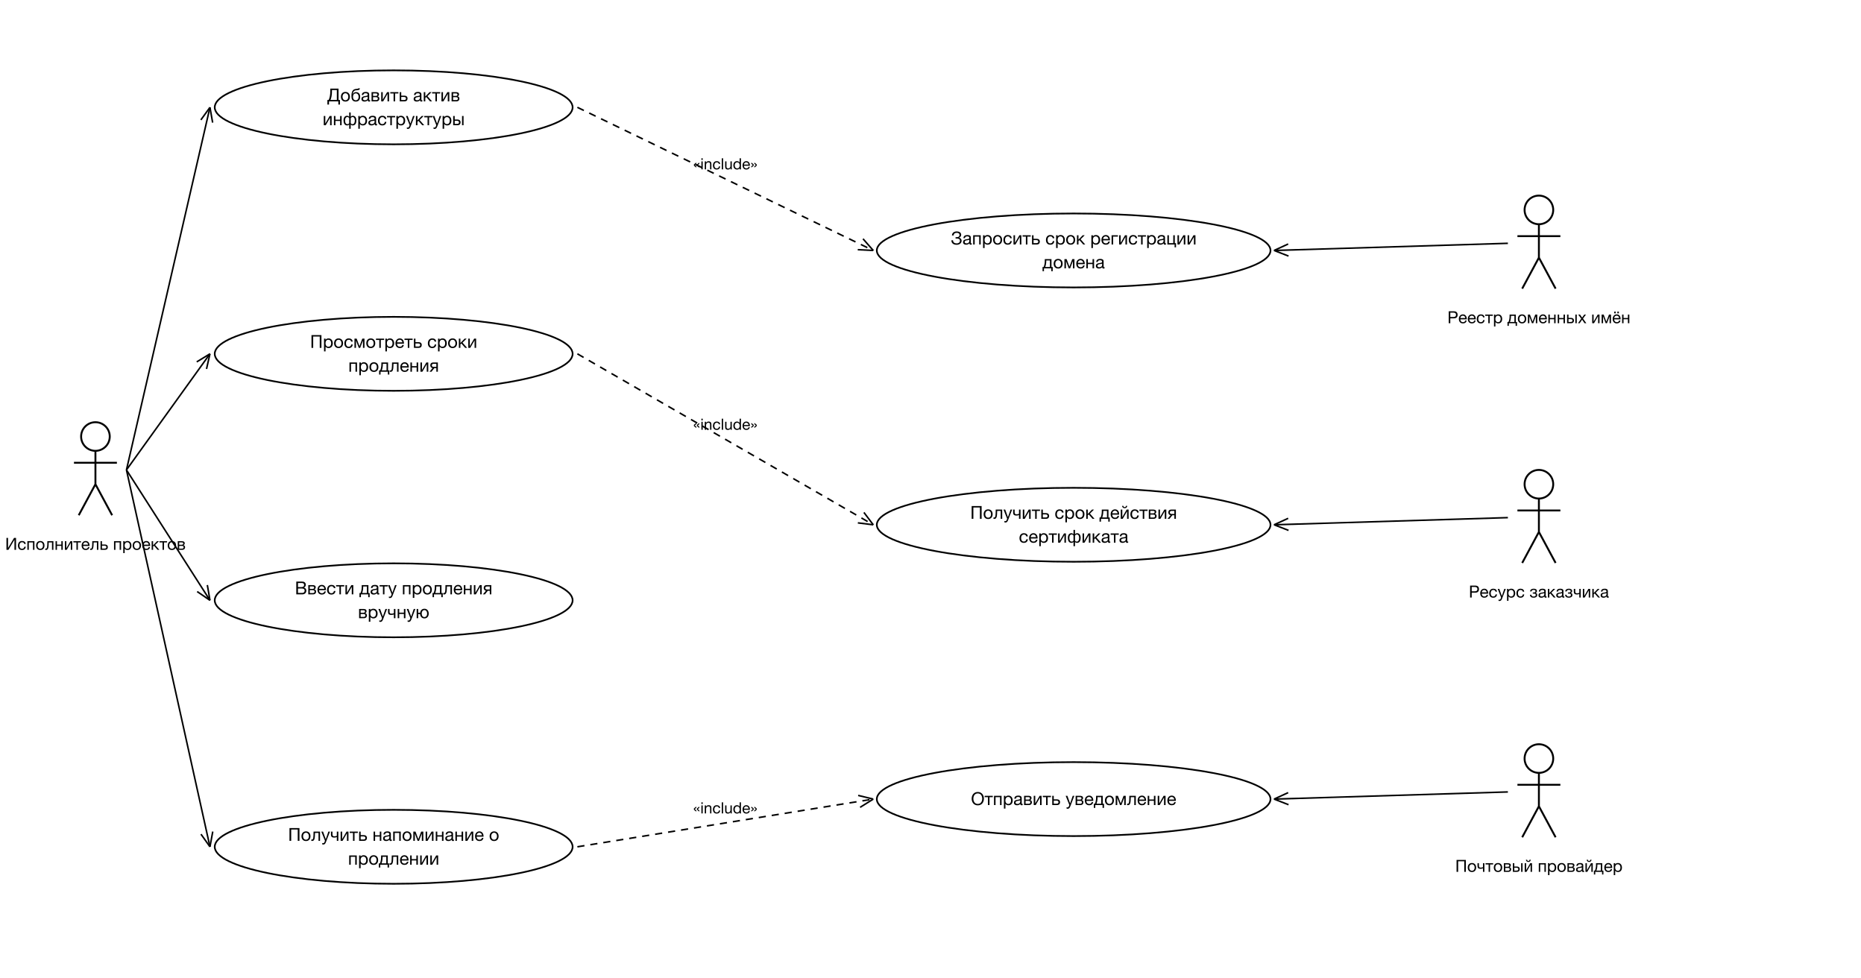
Рисунок 6 – Сценарий «Контроль сроков продления»

Таблица 6 – Сценарий 6
Наименование | Контроль сроков регистрации домена и действия сертификата
Идентификатор | UC-6
Основной актор | Исполнитель проектов
Предусловие | Исполнитель авторизован в системе; создан заказчик и проект, к которому относится домен.
Основной поток событий | - Исполнитель добавляет в реестр активов актив типа «домен», указывает доменное имя, регистратора и привязывает актив к заказчику и проекту.  - Система запрашивает у реестра доменных имён по протоколу RDAP дату окончания регистрации домена и устанавливает TLS-соединение с ресурсом для получения срока действия сертификата.  - Система сохраняет полученные даты с отметкой источника и времени получения и отображает их в карточке актива.  - Система ежесуточно повторяет получение дат.  - При достижении порога 14, 7 или 1 сутки до истечения срока система отправляет исполнителю уведомление с указанием актива, заказчика и даты истечения.  - Исполнитель продлевает регистрацию домена или перевыпускает сертификат во внешней среде.  - При очередном ежесуточном запросе система получает новую дату, обновляет её в карточке актива и прекращает напоминания по прежней дате.
Альтернативный поток 1 | На шаге 2 или 4 реестр недоступен либо превышен лимит запросов – система использует последнее полученное значение, отмечает дату как неподтверждённую и повторяет запрос через 6 часов.
Альтернативный поток 2 | На шаге 2 доменная зона не поддерживает протокол RDAP, и по протоколу WHOIS дату получить не удалось, – система предлагает исполнителю ввести дату вручную и отмечает источник даты как «вручную».
Альтернативный поток 3 | На шаге 2 или 4 обнаружен истёкший или недействительный сертификат – система немедленно отправляет уведомление, не дожидаясь порогов.
Постусловие | Даты окончания регистрации домена и действия сертификата актуальны и хранятся с указанием источника; уведомления отправлены на каждом из порогов не более одного раза.
Специальные требования | Запрос сведений о регистрации каждого домена должен выполняться не чаще 1 раза в сутки, не считая повторов после ошибок (согласно требованиям FR-23, FR-24 и CON-06).

